Bratislavská 40 – popis plánovaných oprav
Jedná se o vypracování prováděcí dokumentace dle přiložené výzvy. Dotčený objekt se nachází v katastrálním území Zábrdovice na parcele číslo 769 ve vlastnictví Statutárního města Brna.
Objekt je využívaný ve třech nejvyšších podlažích jako nájemní dům v rámci spolupráce s Armádou spásy. Za tímto účelem využití jsou plánovány opravy i zbývajících podlaží. Jedna se o využití a opravu bytových jednotek, kdy sociální zázemí vč. kuchyně jsou společné vždy pro jedno podlaží. Jednotlivé byty pak budou obývat vybraní klienti Armády spásy. Armáda spásy zde vykonává dohled nad provozem v domě.
Projektová dokumentace bude zaměřena zejména na tyto práce (podrobněji bude řešeno s vítězným uchazečem):
- Oprava dvorních fasád a pavlačí, u pavlačí provést návrh jejich ochrany před povětrnostními vlivy – trvalé krycí sítě apod. (ochrana před deštěm a větrem), nejedná se o pevné uzavření pavlačí
- Oprava průjezdu vč. zřízení nových vrat s dálkovým otevíráním, prodloužení-propojení stávajících domácích telefonů k novým vratům
- Oprava bytů v 1.NP a v 2.NP (kompletní oprava – elektro, ZTI, vytápění); každý byt má 1 umyvadlo, 1 topidlo ústředního vytápění a vodoměr, podružný elektroměr
- Oprava sociálního zázemí v 1.NP a 2.NP (společná WC a koupelny, společná kuchyň), zaměřit se na maximální využití prostoru a jeho kvalitní odvětrání, dále pak navrhovat materiály a výrobky s vysokou odolností a snadnou údržbou a připojení na pračku.
- Oprava chodníků, zídek a zábradlí ve dvoře
- Oprava venkovního únikového schodiště
- Oprava rozvodů elektroinstalace ve společných částech domu (osvětlení, podružné měření pro Buňky)
- Oprava interiéru celého uličního traktu (všech podlaží), 1.NP uličního traktu by mělo sloužit jako kanceláře a zázemí pro terénní pracovníky armády spásy
- Oprava balkonů
- Úprava stání pro odpadové nádoby

Veškeré podklady pro zajištění projektové dokumentaci si zajistí projektant samostatně. Zejména pak zaměření stávajícího stavu, provedení nezbytných průzkumů, zkoušek a zajištění případných posudků.
Základní fotodokumentace k dotčeným objektům
Pohled na uliční trakt z ulice
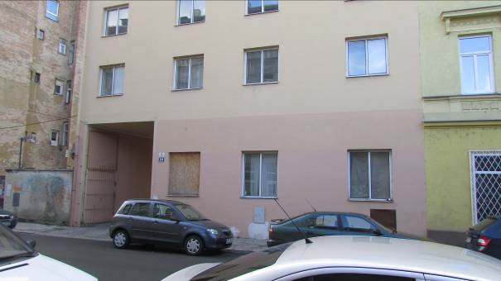
Pohled na dvorní fasády (dvorní i uliční trakt)
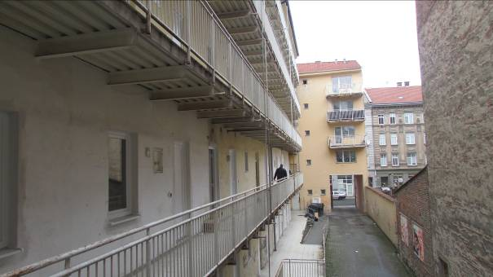

Pohled na dvorní fasády (dvorní trakt)
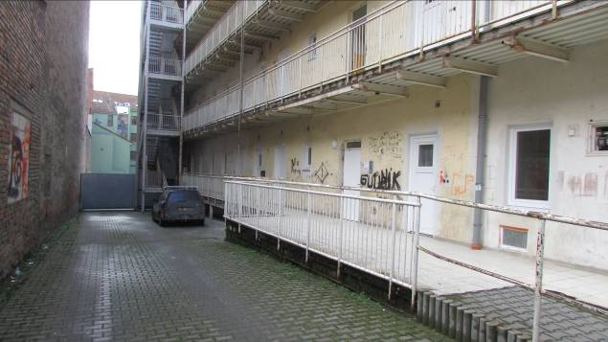
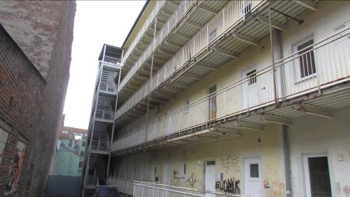

Detail přístupu do 1.NP (chodníky ve dvoře)
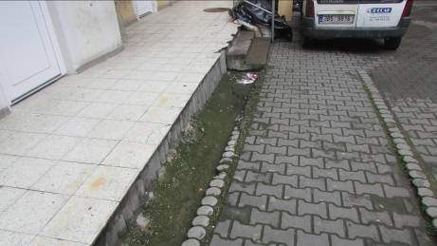

Detail pavlače
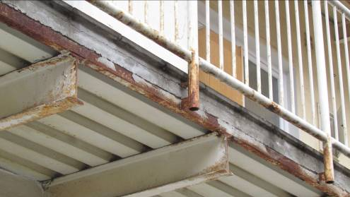
Balkony ve dvorní fasádě uličního traktu
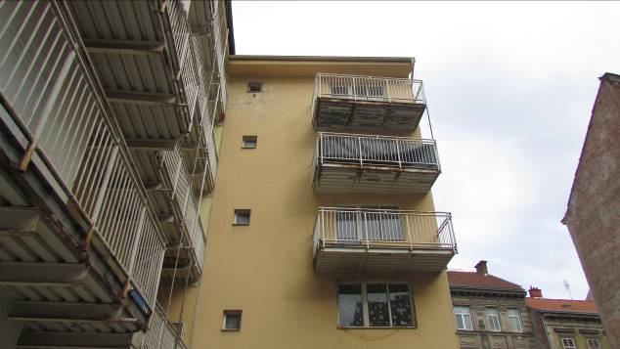

Pohled na vjezd a okna 1.NP uličního traktu
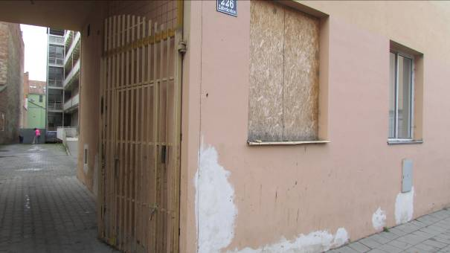

Neopravená bytový jednotka
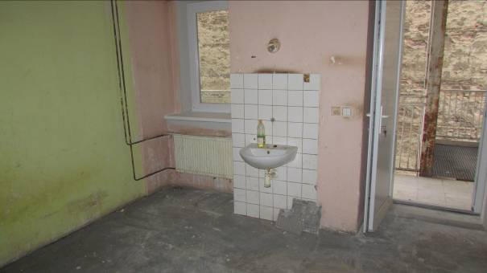

Neopravená společná kuchyň
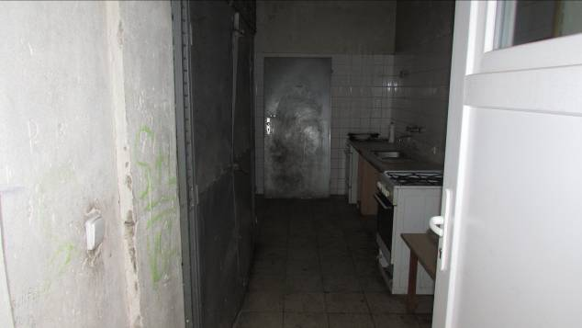

Neopravené sociální zázemí
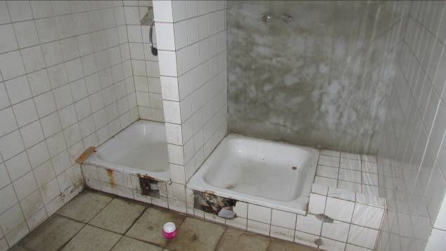
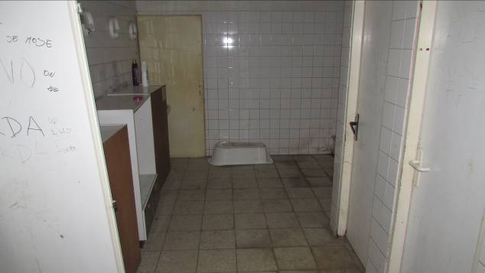

Sociální zázemí v opravených podlažích
